Nombre: ________________________________________________________________

Grado: ____________________________ Edad: _________________________________

**¡Ayuda a este barco a llegar a la isla!**

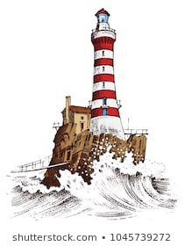Un joven desea llegar desde una isla a un puerto que se encuentra custodiado por un faro, pero durante su viaje, él debe sortear varios obstáculos que no los puede cruzar, únicamente puede avanzar por los cuadros blancos, teniendo total libertad para moverse en la dirección que quiera. Indica con el literal correspondiente en cada cuadro, la ruta del barco que debe seguir para llegar al faro.

|  |  |  |  |  |  |
| --- | --- | --- | --- | --- | --- |
| Resultado de imagen para dibujos de piedras en el mar |  |  |  |  |  |
|  |  | Resultado de imagen para dibujos de piedras en el mar |  | Resultado de imagen para dibujos de piedras en el mar | Resultado de imagen para dibujos de piedras en el mar |
|  | Resultado de imagen para dibujos de piedras en el mar | Resultado de imagen para dibujos de piedras en el mar |  | Resultado de imagen para dibujos de piedras en el mar |  |
|  |  |  |  |  |  |
| Resultado de imagen para dibujos de piedras en el mar |  | Resultado de imagen para dibujos de piedras en el mar | Resultado de imagen para dibujos de piedras en el mar |  | Resultado de imagen para dibujos de piedras en el mar |
| Resultado de imagen para dibujos de piedras en el mar | Resultado de imagen para dibujos de piedras en el mar |  | Resultado de imagen para dibujos de piedras en el mar |  | Resultado de imagen para dibujos de piedras en el mar |
|  |  |  |  |  | Resultado de imagen para dibujos de piedras en el mar |

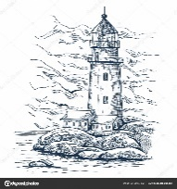

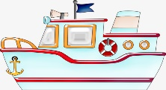

*Posibles movimientos*

|  |
| --- |
| Ruta del barco |
|  |
|  |
|  |
|  |
|  |
|  |
|  |
|  |
|  |
|  |
|  |
|  |
|  |
|  |
|  |
|  |
|  |
|  |

**¡Ayuda para llegar al edificio central!**

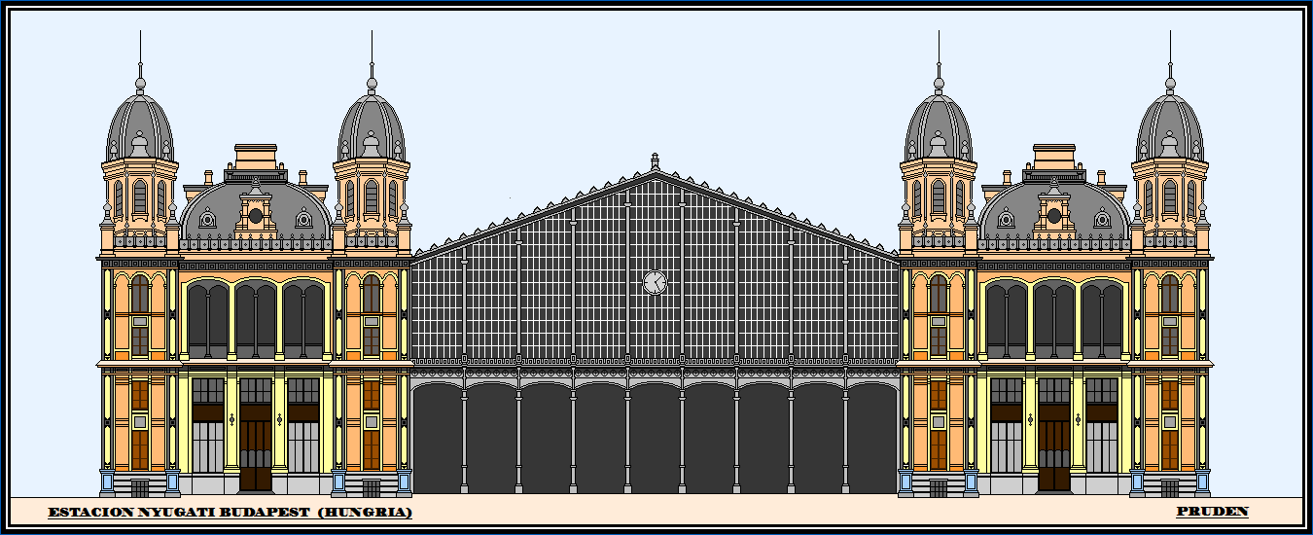Una vez que el joven llegó al puerto, ahora se sube a un automóvil y debe conducir hasta el edificio central, para lo que debe cruzar la ciudad, para lo cual puede transitar por las calles, esta vez el joven tiene que respetar las direcciones de las calles, es decir, solo puede moverse en la dirección que indican las flechas. Indica con el literal correspondiente en cada cuadro, la ruta del carro que debe seguir para llegar al edificio.

|  |  |  |  |  |  |  |
| --- | --- | --- | --- | --- | --- | --- |
| Resultado de imagen para dibujos de edificios | Resultado de imagen para dibujos de edificios | Resultado de imagen para dibujos de edificios | Resultado de imagen para dibujos de edificios | Resultado de imagen para dibujos de edificios | Resultado de imagen para dibujos de edificios |  |
| Resultado de imagen para dibujos de edificios |  |  |  |  |  |  |
| Resultado de imagen para dibujos de edificios |  | Resultado de imagen para dibujos de edificios | Resultado de imagen para dibujos de edificios |  | Resultado de imagen para dibujos de edificios |  |
| Resultado de imagen para dibujos de edificios |  |  |  |  |  |  |
| Resultado de imagen para dibujos de edificios | Resultado de imagen para dibujos de edificios |  | Resultado de imagen para dibujos de edificios |  | Resultado de imagen para dibujos de edificios | Resultado de imagen para dibujos de edificios |
| Resultado de imagen para dibujos de edificios | Resultado de imagen para dibujos de edificios |  |  |  | Resultado de imagen para dibujos de edificios | Resultado de imagen para dibujos de edificios |
|  |  |  | Resultado de imagen para dibujos de edificios | Resultado de imagen para dibujos de edificios | Resultado de imagen para dibujos de edificios | Resultado de imagen para dibujos de edificios |

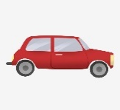

|  |
| --- |
| Ruta del carro |
|  |
|  |
|  |
|  |
|  |
|  |
|  |
|  |
|  |
|  |
|  |
|  |
|  |
|  |
|  |
|  |
|  |
|  |
|  |
|  |
|  |
|  |
|  |
|  |

***Posibles movimientos***

Un estudiante se encuentra en su clase de educación física, en la cual está en una preparándose para entrar al equipo de básquet.

Para esto, el estudiante debe realizar una prueba para comprobar su condición física, la cual consiste en: Repetir 3 veces una ruta que incluye en pasar un montículo de tierra, realizar 2 rebotes de balón y saltar un obstáculo. Escribe en la línea negra del recuadro Ruta del estudiante el literal correspondiente a la acción que debe realizar para cumplir con la secuencia que se le indicó hacer.

Nota: en las opciones “Repetir __ veces”, indica cuantas veces se repetirá la acción.

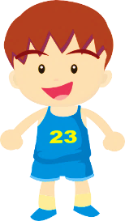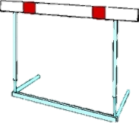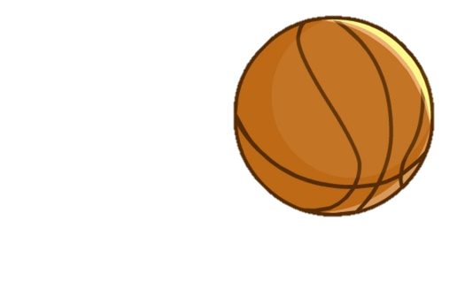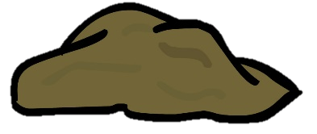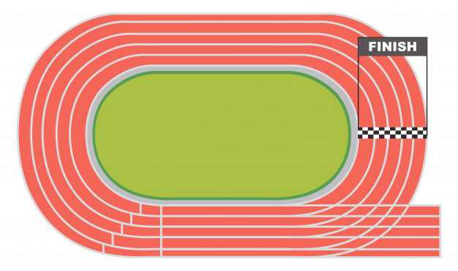

**Ruta del estudiante**

***Movimientos del estudiante***

Dos exploradores han encontrado el mapa de un tesoro, el cual se encuentra en la cima de una antigua pirámide. Durante esta travesia debe atravesar una ruta en la cual necesitan puentes para atravesar varios ríos, para lo cual ellos disponen de un robot que construye puentes, el cual tiene los materiales para construirlos. Tu objetivo es ayudar a los exploradores a completar “Construir Puente” escribiendo en la línea negra los pasos necesarios, los cuales son colocar una tabla de madera y avanzar un paso, esto se debe repetir 3 veces para que robot costruya un puente por cada uno de los ríos, una vez hecho esto, ayuda los exploradores a llegar a la pirámide del tesoro.

Nota: en las opciones “Repetir __ veces”, indica cuantas veces se repetirá la acción.

|  |  |  |  |  |
| --- | --- | --- | --- | --- |
| Resultado de imagen para robot de construccion dibujoResultado de imagen para exploradores dibujo |  |  |  | Resultado de imagen para dibujos de bosques |
| Resultado de imagen para dibujos de bosques | Resultado de imagen para dibujos de bosques | Resultado de imagen para dibujos de bosques | Resultado de imagen para dibujos de bosques | Resultado de imagen para dibujos de bosques |
| Resultado de imagen para dibujos de bosques | Resultado de imagen para dibujos de bosques | Resultado de imagen para dibujos de bosques |  | Resultado de imagen para dibujos de bosques |
|  | Resultado de imagen para dibujos de bosques |  |  | Resultado de imagen para dibujos de bosques |
|  |  | Resultado de imagen para dibujos de bosques |  | Imagen relacionada |

**Construir puente**

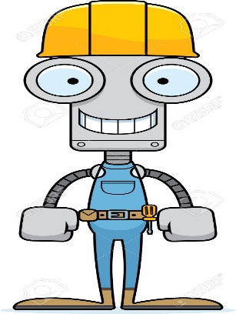

*Acciones para el puente*

1. Repetir ___ veces
2. Avanzar un paso
3. Colocar tabla de madera

v

*Movimientos para llegar al tesoro*

1. Avanzar hacia adelante
2. Avanzar hacia atrás
3. Girar a la izquierda
4. Girar a la derecha
5. **Construir puente**
6. Avanzar un paso
7. Colocar tabla

|  |
| --- |
| Camino al Tesoro |
|  |
|  |
|  |
|  |
|  |
|  |
|  |
|  |
|  |
|  |
|  |
|  |
|  |
|  |
|  |
|  |
|  |

A Javier el constructor se le ha dado la tarea de construir una casa de 3 pisos, la cual cada uno de estos pisos debe de tener una sala, un baño y una cocina y tres cuartos. Javier tiene la restricción de que un piso debe ser terminado en su totalidad para construir el siguiente piso. Para unir estos pisos, es necesario que se construyan escaleras, las cuales se deben construir 12 escalones. Ayuda a Javier indicándole los pasos que debe de seguir para construir la casa, indicando en las líneas negras las acciones que debe llevar a cabo.

**Nota:** en las opciones *“Repetir __ veces”,* indica cuantas veces se repetirá la acción.

**Construir casa**

*Acciones para construir casa*

1. **Construir piso**
2. Repetir __ veces

**Construir piso**



*Acciones para construir piso*

1. **Construir escalera**
2. Construir baño
3. Construir cocina
4. Construir cuarto
5. Construir sala
6. Repetir __ veces

**Construir escalera**

*Acciones para escalera*

1. Construir escalón
2. Repetir __ veces

El pollito Alex se perdió y necesita regresar con su mamá la Gallina Gloria, ayuda a Alex a encontrar el camino a casa evitando los obstáculos para que pueda llegar a salvo con su mamá.

Indica el camino que debe seguir Alex llenando la tabla del lado derecho con flechas:

|  |  |
| --- | --- |
| 1.- | 8.- |
| 2.- | 9.- |
| 3.- | 10.- |
| 4.- | 11.- |
| 5.- | 12.- |
| 6.- | 13.- |
| 7.- | 14.- |

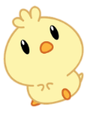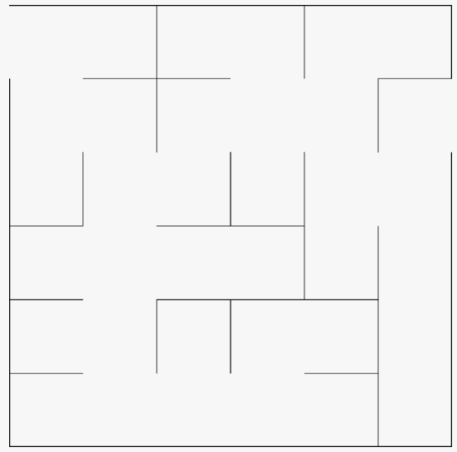

El pollito Alex se perdió y necesita regresar con su mamá la Gallina Gloria, Alex tiene pensado en una ruta, pero no está muy seguro de la misma, la ruta que tomara Alex el pollito es:

Verifica la Ruta y de ser necesario corríjala, llenando la tabla del lado derecho:

|  |  |
| --- | --- |
| 1.- | 8.- |
| 2.- | 9.- |
| 3.- | 10.- |
| 4.- | 11.- |
| 5.- | 12.- |
| 6.- | 13.- |
| 7.- | 14.- |

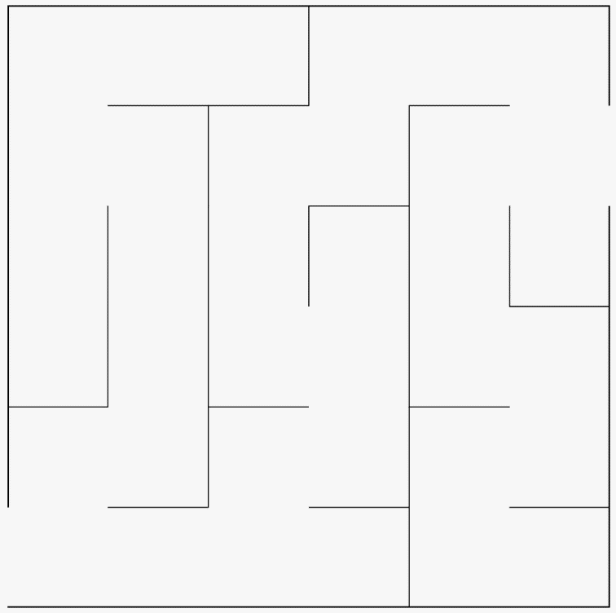

Gloria le ha dado la tarea de limpiar la casa a sus 2 hijos Alexander y Beatriz existen varias tareas por cumplir limpiar sala y cocina. Para optimizar tiempo los hermanos desean dividirse las tareas, Gloria les dice a sus hijos que para considerar limpio un lugar de la casa se debe de barrer todo y recoger la basura por lo menos dos veces antes de trapear. Ayuda a los hermanos indicándole los pasos que deben seguir para cumplir la tarea, indicando en las líneas negras las acciones que debe llevar a cabo.

Nota: En las opciones de *repetir*, indicar cuantas veces se repetirá la acción

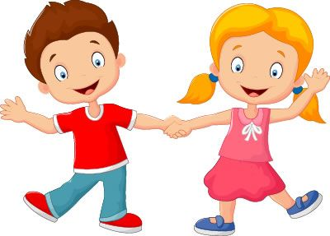

*Acciones para limpiar Cocina*

1. Lavar los platos
2. Barrer
3. Recoger Basura
4. Trapear
5. Repetir ___ veces

*Acciones para limpiar Sala*

1. Aspirar alfombra
2. Barrer
3. Recoger Basura
4. Trapear
5. Repetir ___ veces

*Acciones para limpiar casa*

1. Tareas de Alexander
2. Tareas de Beatriz

______________

______________

**Tareas de Alexander**

______________

______________

______________

______________

______________

**Limpiar Casa**

______________

______________

______________

**Tareas de Beatriz**

______________

______________

Se le ha asignado a Roberto la tarea de pintar 6 paredes de una habitación, el dueño de la habitación colocó una nota a cada pared que indica el color en que debe ser pintada puede ser azul, rojo o verde. Ayuda a Roberto indicando los pasos que debe seguir para cumplir la tarea, indicando en las líneas negras las acciones que debe llevar a cabo.

Nota: En las opciones de *repetir*, indicar cuantas veces se repetirá la acción

______________

**Si__________ es igual a verde**

______________

**Si__________ es igual a azul**

______________

**Si __________ es igual a rojo**

**Pintar Pared**

*Acciones para Pintar Pared*

1. Pintar de Azul
2. Pintar de Verde
3. LeerNota
4. Pintar de Rojo
5. Acercarse a la Pared

*Acciones para Pintar Habitación*

1. Repetir ___ veces
2. Pintar Pared

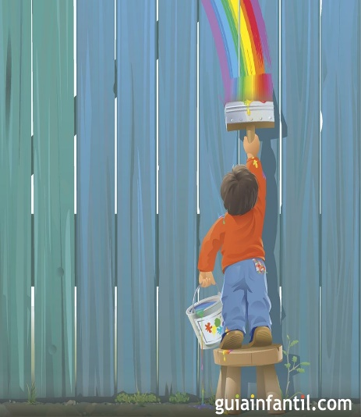

**Pintar la habitación**

______________

______________

______________